代码查错器使用说明
一、双击图标，即可启动代码查错器。
二、打开后的代码查错器窗口，如图1所示。
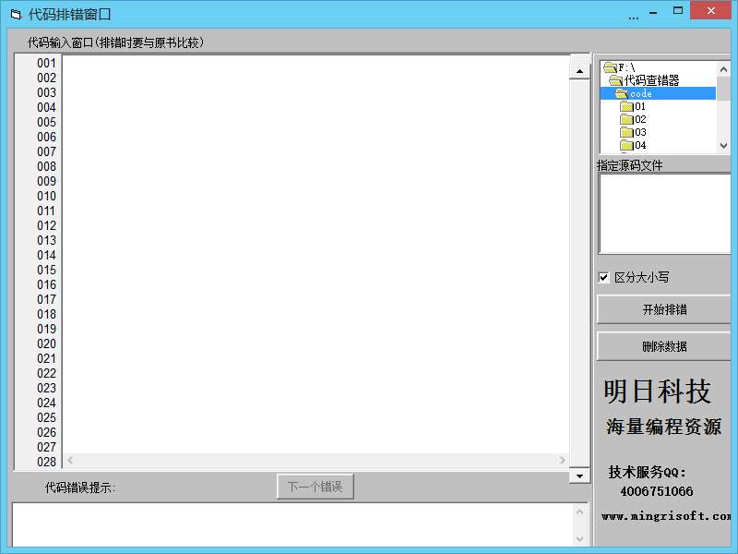
图1 代码查错器窗口
查错演示：
下面以第3章实例01的代码为例，按照如下操作方法进行查错：
首先打开代码查错器，勾选窗口右侧的“区分大小写”按钮，然后在窗口右侧指定代码源文件的列表中找到要排错的代码源文件，即code文件夹下第03章的实例01.txt，接着把写好的需要排错的代码粘贴到代码窗口中，如图2所示。

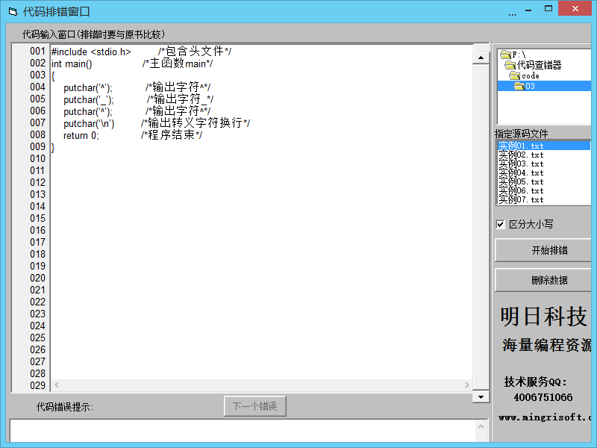图2 输入代码准备排错
代码窗口
单击“开始排错”按钮，如图3所示。
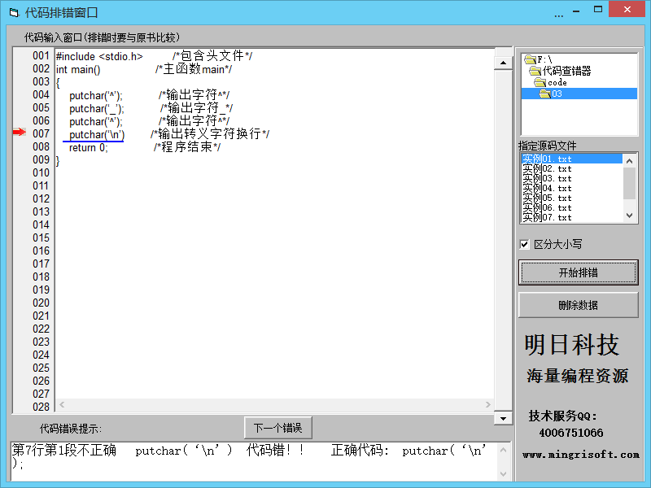图3 代码排错结果显示
单击开始排错按钮
显示排错结果
上图就是我们检测后的结果：显示错误位置并给出正确代码；若没有代码错误，将会提示没有发现代码错误。（单击“下一条错误”按钮可排查下一处错误，进行逐条检测，直至无错误为止。）

三、关于代码查错器使用的注意事项：
注意1：代码要考虑大小写，所以窗口右侧必须勾选“区分大小写”按钮
注意2：代码排错时，尽量让需要排错的第一行代码标识性强一些，且保证第一行代码必须是准确的。
注意3：提供的源文件要保证和代码查错器在同一目录下，这样可以保证代码查错器能快速找到源文件。
注意4：在使用源码文件进行比对时，对比的源文件的扩展名必须是.txt，否则程序不进行识别。
四、关于源码文件的命名
本书提供的源码文件均是书中的实例源码，每章实例都是从实例01开始命名，所以需要先选定章节号，再选相应实例代码文件。若实例代码片段多于一个，则可以根据代码片段的编号选择代码源文件。

